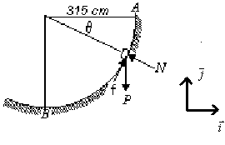
Ejercicio 3

La trayectoria es una curva $α=\left(R\text{cos}t,R(1−\text{sin}t\right),t∈\left[0,π2\right]$, por lo cual
$$\overset{˙}{α}=\left(−R\text{sin}t,−R\text{cos}t\right)$$

El trabajo de la fuerza de rozamiento
.$\left|\vec{F}\right|=μ\left|N\right|=\left(μ\text{mg}\text{sin}t\right)=\left(μ\text{mg}\frac{R−y}{R}\right)⇒\left(F_{x},F_{y}\right)=\left(μ\text{mg}{\left(\frac{R−y}{R}\right)}^{2},μ\text{mg}\frac{x\left(R−y\right)}{R^{2}}\right)$ es:
$$\begin{aligned}W_{F}=\int_{α}{\vec{F}}= \left(μ\text{mg}\right)\int_{0}^{π2}{{\left(\frac{R−R+R\text{sin}t}{R}\right)}^{2}(−R\text{sin}t)+\frac{R\text{cos}t\left(R−R+R\text{sin}t\right)}{R^{2}}(−R\text{cos}t)\text{dt}} \\ −\left(Rμ\text{mg}\right)\int_{0}^{π2}{{\left(\text{sin}t\right)}^{3}+{\left(\text{cos}t\right)}^{2}\text{sin}\text{tdt}}=Rμ\text{mg}\end{aligned}$$

